Глава Екатеринбурга

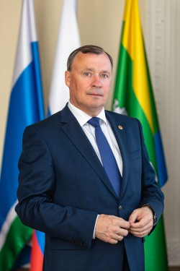Алексей Валерьевич Орлов родился 20 марта 1967 года в посёлке Пенья Тюменской области. В 1992 году окончил Омский сельскохозяйственный институт имени Кирова по специальности «экономика и организация сельскохозяйственного производства». Дополнительное образование получил в Тюменской высшей школе Министерства внутренних дел РФ по специальности «правоведение» и присвоением квалификации «юрист».
С 1993 года на протяжении двенадцати лет служил в органах Министерства внутренних дел РФ.
В 2005 году перешёл на работу в администрацию города Тобольск, где занял пост первого заместителя главы города.
Через 2 года получил назначение на должность заместителя главы администрации города Тюмень по экономике, финансам и налогам. Позже возглавлял Управление Федеральной службы государственной регистрации, кадастра и картографии Ленинградской области.
С июля 2012 года работал заместителем председателя правительства Свердловской области, а в сентябре того же года Орлов был назначен заместителем главы совета по инвестициям в Свердловской области.
В качестве заместителя председателя правительства региона курировал вопросы развития социальной сферы, государственной поддержки некоммерческих организаций, занимался реализацией приоритетных нацпроектов. Контролировал организацию Уральской международной выставки и форума инноваций «Иннопром», ряд иных выставочно-ярмарочных мероприятий, проводимых при активной поддержке правительства региона.
В конце августа 2014 года был назначен на пост первого заместителя председателя правительства – министра инвестиций и развития. Позднее приступил к исполнению полномочий первого заместителя губернатора Свердловской области.
С 21 декабря 2020 занимал должность первого заместителя Главы Екатеринбурга.
С 23 декабря 2020 временно исполнял полномочия Главы Екатеринбурга.
9 февраля 2021 избран Главой Екатеринбурга.

Администрация города
Заместители Главы Екатеринбурга

Первый заместитель Главы Екатеринбурга
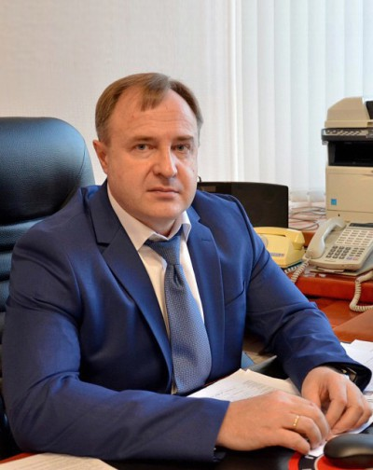

Сутягин Игорь Евгеньевич
Игорь Евгеньевич Сутягин родился 12 января 1969 года в городе Чапаевске Куйбышевской области. В 1997 году окончил Самарский государственный университет по специальности «Юриспруденция» с присвоением квалификации юрист.
По окончании университета Игорь Сутягин работал в Прокуратуре Ханты-Мансийского автономного округа, начиная с должности помощника прокурора до заместителя Нефтеюганского межрайонного прокурора. В 2005 году работал в Главном управлении Федеральной службы судебных приставов по Московской области и по Москве. В период с декабря 2005 года по январь 2013 года Игорь Евгеньевич работал в администрации города Тобольска, начиная с должности председателя комитета по управлению имуществом, заместителя Главы администрации до Первого заместителя Главы администрации. С марта 2013 года по январь 2014 года замещал должность государственной гражданской службы Свердловской области – советника Губернатора Свердловской области.
28 января 2014 года Указом Губернатора Свердловской области назначен на должность заместителя Министра природных ресурсов и экологии Свердловской области.
В Министерстве Игорь Евгеньевич курировал вопросы регионального государственного экологического надзора в части регионального государственного надзора за геологическим изучением, рациональным использованием и охраной недр, регионального государственного надзора в области использования и охраны водных объектов, регионального государственного надзора в области охраны атмосферного воздуха, регионального государственного надзора в области обращения с отходами на объектах хозяйственной и иной деятельности независимо от форм собственности, регионального государственного надзора в области охраны и использования особо охраняемых природных территорий.
С 2018 по 2021 год занимал должность заместителя Главы Екатеринбурга по вопросам управления имуществом.
1 марта 2021 года Игорь Евгеньевич Сутягин назначен на должность первого заместителя Главы Екатеринбурга.

Заместитель Главы Екатеринбурга
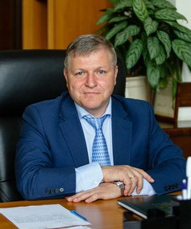

Бубнов Алексей Эдуардович
Родился 15 марта 1974 года в Свердловске. В 1991 году окончил школу №9 Свердловска, в 1996 математико-механический факультет Уральского государственного университета им. А.М.Горького по специальности «Математика». В 2002 году Уральскую академию государственной службы по специальности «Государственное и муниципальное управление».
С 2003 года работал в Администрации города Екатеринбурга, в ноябре 2003 года переведен в Администрацию Кировского района города Екатеринбурга председателем Комитета экономики. С 2004 по 2010 годы работал в должности заместителя главы Администрации Кировского района города Екатеринбурга по вопросам экономики и строительства.
С 2010 по 2013 год - заместитель руководителя регионального управления заказчика капитального строительства Центрального военного округа - филиала федерального казенного предприятия «Управление заказчика капитального строительства Министерства обороны Российской Федерации».
С 2013 по 2014 год - заместитель министра общего и профессионального образования Свердловской области. Курировал вопросы экономики и финансов.
С 2014 по 2018 года - председатель Счетной палаты города Екатеринбурга.
16 октября 2018 года назначен на должность Заместителя Главы Екатеринбурга по вопросам благоустройства, транспорта и экологии.
Женат. Воспитывает трех дочерей и сына.

Заместитель Главы Екатеринбурга
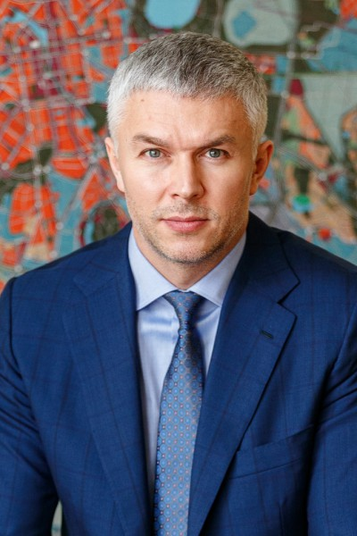

Галямов Рустам Ахмедович

Заместитель Главы Екатеринбурга
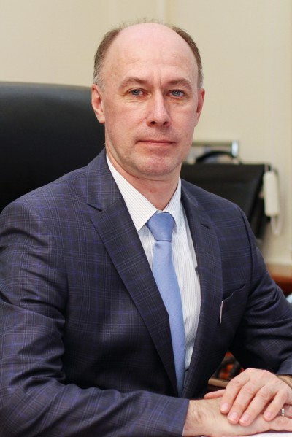

Гейко Владимир Алексеевич
Родился 17 октября 1968 года в Целинограде (Казахстан).
В 1985 году окончил с отличием школу.
С 1987 по 1989 годы – срочная служба в пограничных войсках.
В 1992 году окончил Целиноградский инженерно-строительный институт по специальности «Теплогазоснабжение и вентиляция», квалификация «инженер-строитель».
С 1992 по 1995 годы - инженер планово-экономического отдела Головного ремонтно-строительного поезда № 52 треста «Целинтрансстрой».
С 1995 по 1997 годы − главный инженер Строительно-монтажного поезда № 209 АО «Целинтрансстрой».
Переезд на постоянное место жительства в город Екатеринбург − 1998 год.
В период с 1998 по 2002 годы − мастер, ведущий специалист, начальник производственно-технического отдела, заместитель директора МУП «Контакт».
С 2002 по 2006 годы − заместитель управляющего по производству в управляющей компании Кировского района города Екатеринбурга.
В 2003 году прошел курсы повышения квалификации в институте переподготовки кадров УГТУ по программе «Управление жилищными фондами».
С июня 2006 года – заместитель главы администрации Кировского района по вопросам жилищного и коммунального хозяйства.
С декабря 2008 года – начальник Управления жилищного и коммунального хозяйства Администрации города Екатеринбурга.
4 октября 2016 года назначен заместителем главы Администрации города Екатеринбурга по вопросам жилищного и коммунального хозяйства.
Женат, воспитывает сына и дочь.

Заместитель Главы Екатеринбурга
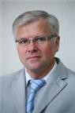

Корюков Андрей Александрович
Андрей Александрович родился 2 сентября 1962 года в Североуральске. В 1967 году в связи с переводом отца на шахту «Северопесчанская» семья переехала в город Краснотурьинск.
После окончания средней школы в 1979 году он начал трудовую деятельность на Краснотурьинском производственном автотранспортном объединении автослесарем II разряда, где проработал до мая 1981 года с обучением на вечернем отделении Уральского политехнического института имени С.М. Кирова.
С 1981 по 1983 год Андрей Александрович служил в Советской армии. После службы в Советской армии он поступил работать в электролизный цех БАЗа и в 1984 году перевелся на дневное очное обучение. В 1987 году Андрей Александрович успешно закончил Уральский политехнический институт имени С.М. Кирова по специальности «экономика и организация металлургической промышленности».
Дальнейший трудовой путь молодой инженер Корюков продолжил в НИИ Автоматики в должности инженера-экономиста. Затем в 1991 году он работал главным экономистом инженерно-строительного объединения «Комплекс».
С октября 1991 года по сентябрь 1997 года Андрей Александрович был ведущим экономистом, начальником финансового отдела в Акционерном обществе закрытого типа «Наш дом».
С 1 сентября 1997 года Андрей Александрович работает в Администрации города Екатеринбурга. На муниципальной службе он последовательно трудился в должности заместителя председателя Комитета по экономике, затем с 5 июня 2000 года занимал пост заместителя начальника Финансово-бюджетного управления.
C 1 августа 2001 года Корюков руководил Финансово-бюджетным управлением Администрации города Екатеринбурга, которое на сегодняшний день преобразовано в Департамент финансов Администрации города Екатеринбурга.
3 марта 2016 года Андрей Александрович назначен на должность Заместителя Главы Администрации города Екатеринбурга по стратегическому планированию, вопросам экономики и финансам.
25 октября 2018 года Андрей Александрович назначен на должность Заместителя Министра экономики и территориального развития Свердловской области.
15 февраля 2021 года Андрей Александрович назначен на должность Заместителя Главы Екатеринбурга по стратегическому планированию, вопросам экономики и финансам.
За многолетний и плодотворный труд на различных должностях Андрей Александрович награжден нагрудным значком «Отличник финансовой работы», почетными грамотами и благодарственными письмами Администрации города Екатеринбурга, Главы Екатеринбурга, Екатеринбургской городской Думы, Правительства Свердловской области, Законодательного Собрания Свердловской области, Управления Федеральной налоговой службы по Свердловской области, Министерства финансов Свердловской области, а также памятными медалями «285 лет со дня основания города Екатеринбурга» и «225 лет Екатеринбургской городской Думе».

Заместитель Главы Екатеринбурга
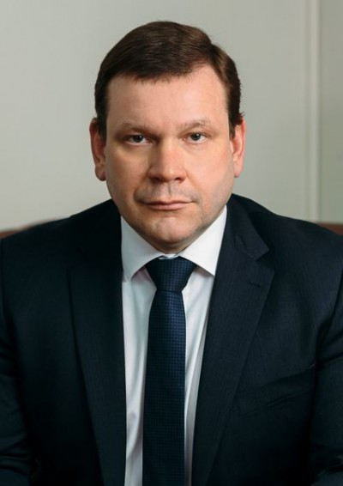

Ноженко Дмитрий Юрьевич
Дмитрий Юрьевич Ноженко родился 15 января 1974 года в Свердловске.
В 1996 году окончил Уральский политехнический институт по специальности «инженер-экономист», в 2005 году окончил Уральскую академию государственной службы по специализации «Государственное и муниципальное управление». Кандидат экономических наук, доцент, является заведующим кафедрой государственного и муниципального управления в Уральском государственном экономическом университете.
Начал свою трудовую деятельность в екатеринбургском филиале акционерного банка «Капитал», в должности дилера валютных операций. В дальнейшем был назначен исполняющим обязанности начальника валютного отдела.
С 2000 года Дмитрий Юрьевич работал в должности заместителя председателя Комитета по товарному рынку Администрации города Екатеринбурга.
В 2003 году стал председателем Комитета по организации бытового обслуживания населения Администрации города Екатеринбурга. Работая в этой должности, принимал участие в разработке программ развития Екатеринбурга. Под его непосредственным контролем были внедрены стратегические проекты по развитию сферы бытовых услуг и гостиниц.
С 2006 года состоял в должности заместителя Министра торговли, питания и услуг Свердловской области. Участвовал в подготовке к проведению саммитов ШОС и БРИК в городе Екатеринбурге. Занял пост Министра торговли, питания и услуг Свердловской области в декабре 2009 года.
С апреля 2012 года Дмитрий Ноженко был назначен Министром экономики и территориального развития Свердловской области. В должности Министра возглавлял рабочую группу по разработке Стратегии-2030, также успешно реализовал проект по открытию офисов МФЦ на территории Свердловской области.
7 апреля 2017 года назначен на должность главы Ленинского района города Екатеринбурга.
В должности Министра торговли, питания и услуг Свердловской области награжден за многолетний добросовестный труд и большой вклад в реализацию государственной политики в сфере торговли, питания и услуг.
Имеет наградное письмо Губернатора Свердловской области Евгения Куйвашева за большой вклад в социально-экономическое развитие Свердловской области и многолетний добросовестный труд, также Благодарственное письмо за активное участие в подготовке и организации проведения Чемпионата мира по футболу FIFA-2018 на территории города Екатеринбурга. В августе 2020 награжден Почетной грамотой Законодательного Собрания Свердловской области за большой вклад в социально - экономическое развитие города Екатеринбурга.
12 апреля 2021 года назначен на должность заместителя Главы Екатеринбурга.
Женат, воспитывает двоих дочерей.

Заместитель Главы Екатеринбурга
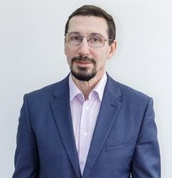

Плахотин Сергей Игоревич
Сергей Игоревич Плахотин родился 27 июня 1966 года. Окончил УПИ (ныне УрФУ) по специальности «инженер-металлург» и Уральскую академию госслужбы по специальности «юриспруденция».
Работал в Институте металлургии УрО РАН, Свердловской областной думе, УГМК. С 2012 года занимал должность генерального директора газеты «Коммерсантъ-Урал».
1 февраля 2021 года Сергей Игоревич назначен на должность заместителя Главы Екатеринбурга.

Заместитель Главы Екатеринбурга
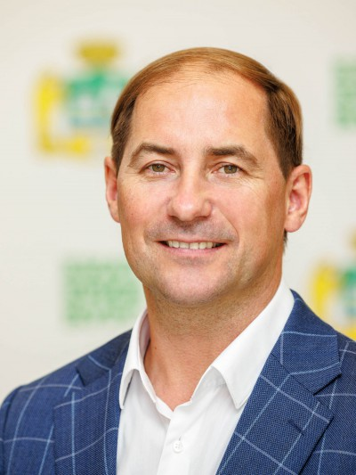

Шевченко Константин Валерьевич

Заместитель Главы Екатеринбурга – руководитель аппарата Администрации города Екатеринбурга
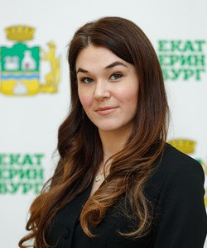

Фадеева Марина Сергеевна
Родилась в городе Свердловске, окончила гимназию № 9, в 2009 году – Уральский государственный экономический университет по специальностям «Мировая экономика» и «Психология менеджмента».
Прошла обучение в университетах за рубежом по разным программам. В частности, в Хорватии по программе «Международные финансы» и в Лондоне по программе «Дипломатический курс английского языка».
С 2004 по 2009 год работала экономистом в частной компании.
В 2010 году перешла в отдел развития международных связей Уральской торгово-промышленной палаты.
С 2010 по 2017 год занимала различные должности в органах государственной власти, пройдя путь от специалиста первой категории Министерства экономики Свердловской области до заместителя начальника отдела Министерства инвестиций и развития Свердловской области.
В 2017 году назначена на должность начальника управления методологии Департамента управления проектами Администрации Губернатора Свердловской области.
С 2018 по 2021 год – советник Первого Заместителя Губернатора Свердловской области.
С 2021 года по настоящее время занимает должность заместителя Главы Екатеринбурга – руководителя аппарата Администрации города Екатеринбурга.
Прошла профессиональную переподготовку по программам: «Управление проектами в органах власти», «Фабрика управляющих проектами», «Современные подходы и лучшие практики проектного управления финансами на региональном и муниципальном уровнях», «Компьютерные и информационные технологии», «Информационная безопасность. Обеспечение защиты информации ограниченного доступа, не содержащей сведения, составляющие государственную тайну, криптографическими и не криптографическими методами».
В 2021 году получила диплом международного уровня Московской школы управления «Сколково» с присвоением квалификации Master of Public Administration по направлению «Обучение команд, управляющих проектами развития городов».
Награждена Благодарственным письмом Главы Екатеринбурга, Благодарственными письмами Губернатора Свердловской области, Почетными грамотами Губернатора Свердловской области и Законодательного Собрания Свердловской области, Почетной грамотой Президента Российской Федерации.

Департаменты

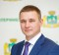
Департамент архитектуры, градостроительства и регулирования земельных отношений
Габдрахманов Руслан Гайнельзянович


Департамент по управлению муниципальным имуществом (ДУМИ)
Строшкова Майя Анатольевна


Правовой департамент
Ширяева Татьяна Викторовна


Департамент экономики
Прядеин Алексей Анатольевич


Департамент финансов
Турунцева Анна Германовна


Департамент образования
Гумбатова Инна Владимировна


Департамент информатизации
Ермаков Антон Сергеевич


Департамент кадровой политики
Хазова Елена Владимировна


Департамент информационной политики
Мезинцева Екатерина Николаевна

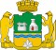
Департамент общественных связей
-

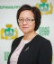
Департамент организационного и документационного обеспечения
Мартынова Алёна Евгеньевна

Департамент социальной и молодежной политики
---

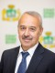
Департамент промышленной и инвестиционной политики
Копелян Евгений Александрович


Департамент потребительского рынка и услуг
Чаплыгин Максим Игоревич

Управления

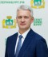
Управление делами
Казанцев Андрей Евгеньевич


Управление жилищного и коммунального хозяйства
Брагин Александр Викторович


Управление культуры
Марков Илья Николаевич


Управление по физической культуре и спорту
Фитина Людмила Николаевна


Контрольно-ревизионное управление
Суровцев Вадим Юрьевич


Финансово-бухгалтерское управление
Хасанова Надежда Валерьевна

Комитеты


Комитет административных органов
Клюжин Евгений Геннадьевич


Комитет благоустройства
Благодаткова Тамара Сайдалиевна


Комитет по жилищной политике
Галышева Екатерина Александровна


Земельный комитет
Денисов Геннадий Витальевич


Комитет по строительству
Корюков Алексей Андреевич

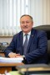
Комитет по транспорту, организации дорожного движения и развитию улично-дорожной сети
Ощепков Игорь Юрьевич

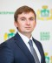
Комитет по экологии и природопользованию
Русинов Игорь Владимирович

Отделы

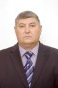
Отдел мобилизационной и специальной работы
Кононенко Михаил Юрьевич


Отдел по делам архивов
Наштатик Светлана Михайловна

Администрации районов

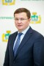
Администрация Академического района
Смирнягин Николай Сергеевич


Администрация Верх-Исетского района
Морозов Андрей Михайлович


Администрация Железнодорожного района
Першин Виталий Павлович


Администрация Кировского района
Боликов Владимир Юрьевич


Администрация Ленинского района
Беруашвили Элена Заурьевна


Администрация Октябрьского района
Костенко Игорь Витальевич

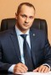
Администрация Орджоникидзевского района
Кравченко Роман Геннадьевич

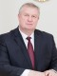
Администрация Чкаловского района
Шипицын Евгений Викторович

